Зимние каникулы – чудесное время, которое отличается огромным количеством увлекательных занятий и в тоже время множеством дополнительных рисков. Что же обеспечивает безопасность на каникулах?
Правила безопасного поведения во время зимних каникул
В дни школьных каникул дети находятся вне стен школы, посещают различные мероприятия, путешествуют с родителями или просто отдыхают, совершая прогулки по городу. При этом следует ознакомиться с правилами поведения в ситуациях, с которыми можно столкнуться.
I. Правила поведения в общественных местах во время проведения новогодних елок и в других местах массового скопления людей.  1. Если вы поехали на новогоднее представление с родителями, ни в коем случае не отходите от них далеко, т.к. при большом скоплении людей легко затеряться.  2. В местах проведения массовых новогодних | 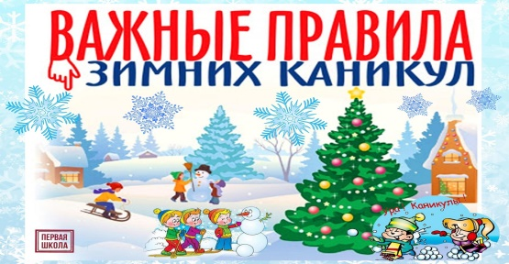
гуляний старайтесь держаться подальше от толпы, во избежание получения травм.
Следует:
3. Подчиняться законным предупреждениям и требованиям администрации, полиции и иных лиц, ответственных за поддержание порядка, пожарной безопасности.
4. Вести себя уважительно по отношению к участникам массовых мероприятий, обслуживающему персоналу, должностным лицам, ответственным за поддержание общественного порядка и безопасности при проведении массовых мероприятий.
5. Не допускать действий, способных создать опасность для окружающих и привести к созданию экстремальной ситуации.
6. Осуществлять организованный выход из помещений и сооружений по окончании мероприятий
7. При получении информации об эвакуации действовать согласно указаниям администрации и сотрудников правоохранительных органов, ответственных за обеспечение правопорядка, соблюдая спокойствие и не создавая паники.
II. Правила поведения на дороге.
1. Переходите дорогу только на зелёный сигнал светофора.  2. Переходить дорогу можно только на пешеходном переходе, обозначенном специальным знаком и «зеброй».  3. При переходе через дорогу на пешеходном переходе, не оборудованном светофором, следует не забывать сначала посмотреть направо, а, дойдя до середины дороги, налево.  4. Не следует перебегать дорогу перед близко едущей | 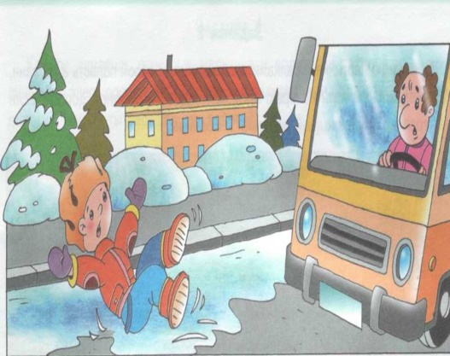
машиной. Лучше подождать, когда она проедет. Водитель может не успеть затормозить, а вы можете неожиданно упасть, создавая тем самым аварийно опасную ситуацию, а также ситуацию опасную для вашей жизни и жизни водителя.
5. Не забывайте, что при переходе через дорогу автобус и троллейбус следует обходить сзади, а трамвай спереди.
6. При проезде в пригородных поездах соблюдайте правила поведения; переходите железнодорожные пути в строго отведённых для этого местах.
7. При пользовании общественным транспортом соблюдайте правила поведения в общественном транспорте, будьте вежливы, уступайте места пожилым пассажирам, инвалидам, пассажирам с детьми и беременным женщинам.
III. Правила пожарной безопасности во время новогодних праздников.
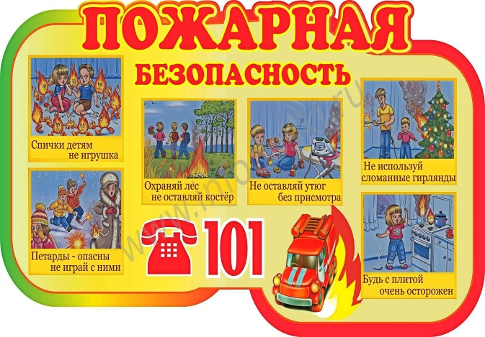 | Во время новогодних праздников, помимо обычных правил пожарной безопасности следует соблюдать ещё несколько простых норм, которые позволят вам получить от выходных дней только положительные эмоции:  1. Не украшайте елку матерчатыми и пластмассовыми игрушками.  2. Не обкладывайте подставку ёлки ватой.  3. Освещать елку следует только электрогирляндами промышленного производства.
4. В помещении не разрешается зажигать бенгальские огни, применять хлопушки и восковые свечи. Помните, открытый огонь всегда опасен!
5. Не следует использовать пиротехнику, если вы не понимаете, как ею пользоваться, а инструкции не прилагается, или она написана на непонятном вам языке.
6. Нельзя ремонтировать и вторично использовать не сработавшую пиротехнику.
7. Категорически запрещается применять самодельные пиротехнические устройства.
IV. Правила поведения зимой на открытых водоемах
1. Не выходите на тонкий неокрепший лед.  2. Места с темным прозрачным льдом более надежны, чем соседние с ним — непрозрачные, замерзавшие со снегом.  3. Не пользуйтесь коньками на первом льду. На них очень легко въехать на тонкий, неокрепший лед или в полынью.  4. В случае крайней необходимости перехода опасного места на льду завяжите вокруг пояса шнур, оставив за собой свободно волочащийся конец, если сзади движется товарищ. Переходите это место с большим шестом в руках, держа eгo поперек тела.  5. Помогая провалившемуся под лед товарищу, подавайте ему в руки пояс, шарф, палку и т. п. | 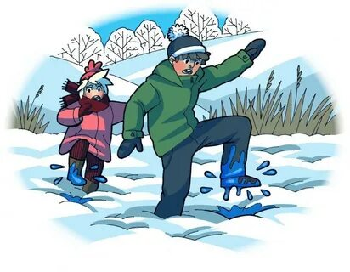
За них можно ухватиться крепче, чем за протянутую руку, к тому же при сближении легче обломить кромку льда.
6. Попав случайно на тонкий лед, отходите назад скользящими осторожными шагами, не отрывая ног ото льда.
7. Не ходите с грузом за плечами по ненадежному льду. Если этого нельзя избежать, обязательно снимайте одну из лямок заплечного мешка, чтобы сразу освободиться от него в случае провала.
8. При провале под лед не теряйтесь, не пытайтесь ползти вперед и подламывать его локтями и грудью. Постарайтесь лечь "на спину и выползти на свой след, а затем, не вставая, отползти от опасного места.
9. При проламывании льда необходимо:
Избавиться от тяжёлых, сковывающих движения предметов;
Не терять времени на освобождение от одежды, так как в первые минуты, до полного намокания, она удерживает человека на поверхности;
Выбираться на лёд в месте, где произошло падение;
Выползать на лёд методом «вкручивания», т.е. перекатываясь со спины на живот;
Втыкать в лёд острые предметы, подтягиваясь к ним;
Удаляться от полыньи ползком по собственным следам. Особенно опасен тонкий лед, припорошенный снегом.
При соблюдении всех этих несложных правил надеемся, что каникулы пройдут весело и интересно!

